BAB I
PENDAHULUAN

Latar Belakang
Sistem pendukung keputusan merupakan sarana yang menyatukan model kompleks dari pembuat keputusan yang dibutuhkan di segala sektor industri, tak terkecuali industri perbankan. Bagi Bank, adanya sistem pendukung keputusan akan sangat berperan dalam membantu kelangsungan bisnis perbankan terutama di sektor perkreditan. Saat ini, proses perkreditan di mayoritas Bank Perkreditan Rakyat masih dilakukan secara konvensional dengan hanya mengandalkan keterampilan dari petugas kredit untuk melakukan proses terpenting dalam perkreditan, yaitu analisis permohonan kredit.
PT BPR Porong Lestari belum memiliki sistem yang dapat melakukan optimasi dan otomasi proses tersebut. Hal ini kemudian menimbulkan beberapa permasalahan seperti proses perkreditan yang cukup lama, portofolio kredit yang tidak terukur, dan penilaian kredit yang subjektif sehingga berdampak pada kualitas kredit yang buruk, validitas data rendah, dan penyaluran kredit yang lama. Hal tersebut kemudian menjadikan bottleneck pada proses bisnis perbankan saat ini dan secara tidak langsung dapat berdampak negatif pada kelangsungan hidup perusahan dikemudian hari.
Untuk mengatasi masalah tersebut, diperlukan sistem pendukung keputsan permohonan kredit berbasis desktop yang dikembangan dengan bahasa pemrograman Java. Sistem ini memiliki kelebihan untuk melakukan pencetakan proposal kredit dengan cepat, memberikan output analisis kredit yang terukur, memberikan kesimpulan kelayakan kredit yang bersifat kualitatif, evaluasi permohonan kredit, dan menerapkan parameter penilaian 5C (Character, Capital, Capacity, Collateral, Condition of Economy) sehingga sistem dapat memberikan informasi perkreditan yang cepat, akurat, dan terukur namun tetap memperhatikan prinsip dan batasan pada dunia perbankan.

Rumusan Masalah
Berdasarkan latar belakang yang telah diuraikan, bagaimanakah sistem pendukung keputusan permohonan kredit yang berbasis pada pengolahan aspek-aspek data calon debitur dapat diimplementasikan dan menjadi sarana yang mempunyai nilai tambah bagi Bank Perkreditan Rakyat dalam tahapan analisis kelayakan kredit sehingga proses pengambilan keputusan perkreditan dapat dilakukan lebih cepat dan akurat?

Tujuan Penelitian
Tujuan yang akan dicapai dalam penelitian ini adalah:
- Mempelajari proses analisis kelayakan permohonan kredit di Bank Perkreditan Rakyat;
- Merancang sistem pendukung keputusan permohonan kredit untuk membantu proses perkreditan agar dapat dilakukan lebih cepat, terukur, dan akurat;
- Membantu meningkatkan kinerja Bank Perkreditan Rakyat dalam industri perbankan.

Batasan Masalah
Permasalahan dalam penelitian ini terbatas pada:
- Sistem dikembangkan di atas antarmuka berbasis desktop dengan Bahasa Pemrograman Java;
- Kerangka sistem disusun berdasarkan beberapa aspek penilaian terhadap kelayakan permohonan yang meliputi aspek perwatakan calon debitur (character), permodalan (capital), kecakapan calon debitur dan kapasitas usaha (capacity), agunan (collateral) serta kondisi perekonomian (condition of economy);
- Jenis kredit (konsumtif, investasi, modal kerja) berdasarkan cara penggunaannya yang telah ditentukan oleh calon debitur untuk kepentingan debitur.

Manfaat Penelitian
Dengan adanya penelitian ini diharapkan dapat mengembangkan sistem pendukung keputusan yang membantu menilai kelayakan permohonan kredit agar pengambilan keputusan terhadap permohonan kredit dapat lebih cepat, terukur, dan akurat.

Metodologi Penelitian

Tempat Dan Waktu Penelitian
Penelitian dilakukan sejak tanggal 4 Mei sampai dengan tanggal 6 Agustus 2018 di PT BPR Porong Lestari.

Bahan Dan Alat Penelitian
- Perangkat Keras
Penelitian ini menggunakan laptop ASUS Zenbook UX32VD dengan spesifikasi diantaranya Intel Core-i7 3537U 2.0GHz, 6GB Memori, 500GB Hard disk dengan Sistem Operasi Windows 10 Pro 64-bit.
- Perangkat Lunak
Penelitian ini memanfaatkan beberapa perangkat lunak sebagai bahan untuk melakukan perancangan sistem, pembuatan sistem, hingga pembuatan laporan diantaranya NetBeans IDE 8.2 sebagai software compiler, Visual Studio Code dan Microsoft word 2016 sebagai teks editor.

Pengumpulan Data
Pengumpulan data dilakukan melalui beberapa rangkaian cara yaitu: observasi secara langsung pada objek penelitian, lalu melakukan information gathering tentang data-data yang dibutuhkan (misal: form project credit proposal) selama penelitian dengan dibantu oleh staf IT PT BPR Porong Lestari.

Analisis Data
Analisis dilakukan menggunakan kerangka PIECES dengan mengkategorikan menjadi enam pokok bahasan yaitu Performance, Information, Economy, Control, Efficiency, dan Service. Analisis model ini digunakan karena dapat lebih mewakili berbagai permasalahan terhadap sistem kerja saat ini.

Prosedur Penelitian
Prosedur penelitian yang dilakukan dapat dilihat pada diagram berikut:
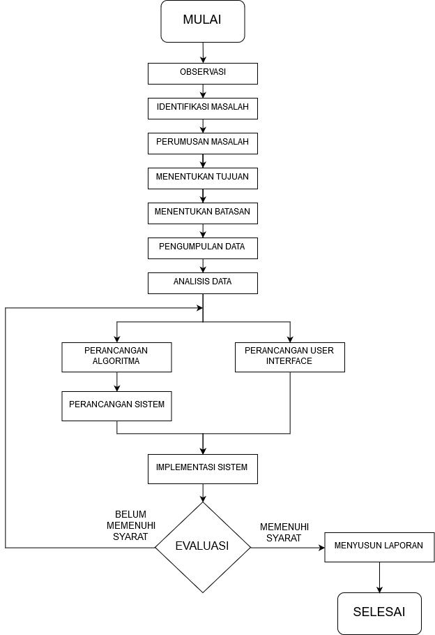
Gambar 1. 1 Prosedur Penelitian
Adapun prosedur penelitian dimulai dari melakukan observasi pada objek penelitian, lalu melakukan identifikasi masalah berdasarkan data observasi yang didapat. Setelah permasalahan diketahui, dilanjutkan dengan melakukan perumusan masalah, menentukan tujuan penelitian, menentukan batasan permasalahan dalam penelitian, dan melakukan pengumpulan data yang diperlukan dalam penelitian lalu melakukan analisis data yang telah didapat.
Setelah analisis data dilakukan, tahap selanjutnya adalah merancang algoritma yang akan digunakan bersamaan dengan melakukan perancangan User Interface dan dilanjutkan dengan perancangan sistem.

Sistematika Pembahasan
BAB I PENDAHULUAN
Berisi tentang Latar Belakang, Rumusan Masalah, Tujuan Penelitian, Batasan Masalah, Manfaat Penelitian, Metodologi Penelitian.
BAB II LANDASAN TEORI
Memuat teori tentang perbankan terutama aspek 5C dan teori mengenai sistem pendukung keputusan yang mana digunakan sebagai dasar dalam pemecahan masalah, perancangan sistem, dan perancangan algoritma. Teori - teori tersebut diambil dari literatur yang memuat tentang permasalahan perbankan khususnya Bank Perkreditan Rakyat dan sistem pendukung keputusan.
BAB III ANALISIS DAN PERANCANGAN
Memuat bahasan tentang analisis permasalahan terhadap data hasil observasi lalu bagaimana memberikan solusi terhadap permasalahan yang ada serta membuat gambaran teknis tentang sistem pendukung keputusan permohonan kredit.
BAB IV IMPLEMENTASI DAN PEMBAHASAN
Memuat bahasan tentang bagaimana cara sistem diimplementasikan pada objek penelitian dan juga melakukan evaluasi terhadap sistem berdasarkan pada perancangan yang telah dibuat.
BAB V KESIMPULAN DAN SARAN
Memuat kesimpulan hasil penelitian yang telah dilakukan serta memuat saran untuk pengembangan penelitian ini.

